我院党组书记、院长唐砚到龙口镇参加
“绿美广东•人大代表在行动”主题活动

7月12日，龙口镇人大主席团组织市、县、镇三级人大代表，围绕深入推进绿美广东生态建设，开展“绿美广东•人大代表在行动”主题活动，我院党组书记、院长唐砚，审判委员会专委温少卿参加了活动。
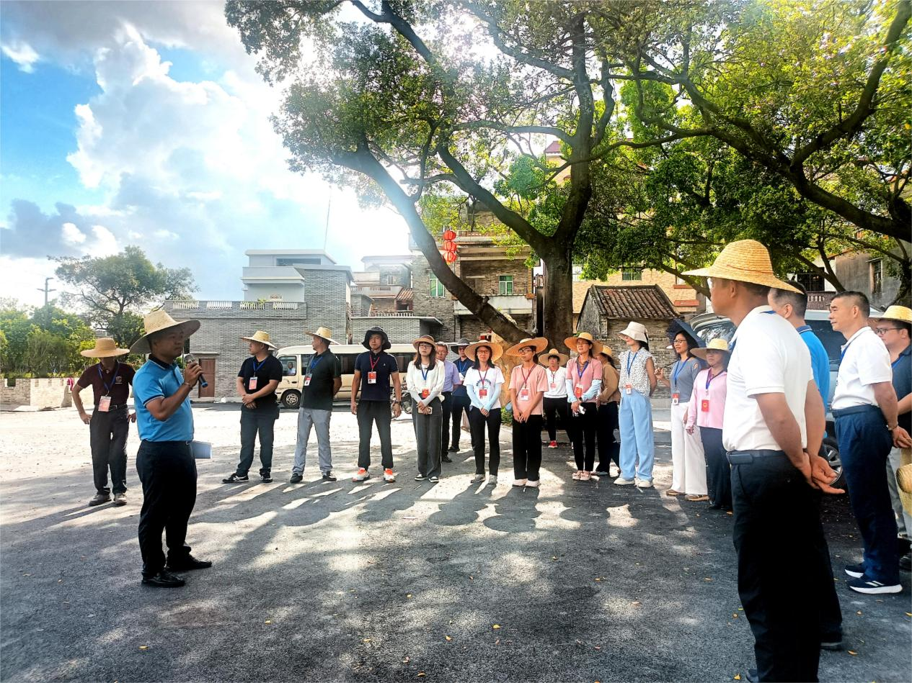
活动中，龙口镇人大主席团组织代表深入学习习近平生态文明思想，深刻领悟习近平生态文明思想精髓，前往霄南和四堡村委会绿美项目建设现场视察，并召开专题研讨会。唐砚院长、温少卿专委与代表们听取了龙口镇贯彻落实《中共广东省委关于深入推进绿美广东生态建设的决定》情况报告，与会代表对绿美龙口生态建设“六大行动”取得的阶段性成效给予充分肯定，并针对存在的问题和困难进行深入交流与探讨，为绿美龙口生态建设出谋划策，活动取得良好成效。
